KOLEKTORSKI STROJEVI

OSNOVNI POJMOVI

Kolektorski strojevi su u povijesti elektrotehnike bili prvi otkriveni električni strojevi. Moguraditi kao motori ili generatori. Kolektorski generatori koriste mehanički rad za proizvodnju istosmjernog električnog napona pomoću kojeg napajamo istosmjerna trošila. Motori koriste istosmjerne napone da bi stvorile okretanje za pogon raznih mehanizama. Prema konstrukciji istosmjerni motor i generator se uopće ne razlikuju već se razlika pojavljuje u različitom priključivanju. Bilo koji istosmjerni stroj može bez problema raditi u oba stanja.
Glavni nedostaci tih strojeva su: složena i skupa izvedba, veće dimenzije i masa te česti kvarovi i iskrenje na komutatoru.
Istosmjerni generatori danas se veoma rijetko koriste jer se istosmjerni napon jednostavnije i ekonomičnije dobije elektroničkim ispravljačima. Možemo ih naći kao uzbudnike kod sinhronih generatora, kao izvore za pogone elektrolize, izvore napona u nakim automobilima (dinamo), itd.
Istosmjerni motori su se zadržali na mjestima gdje je potrebna stalna i precizna regulacija brzine vrtnje u širokim rasponima. Najviše se koriste u prometnim sredstvima ( el. vlak, tramvaj, trolejbus, žičare ), te u nekim posebnim pogonima: valjaonice, roboti,...
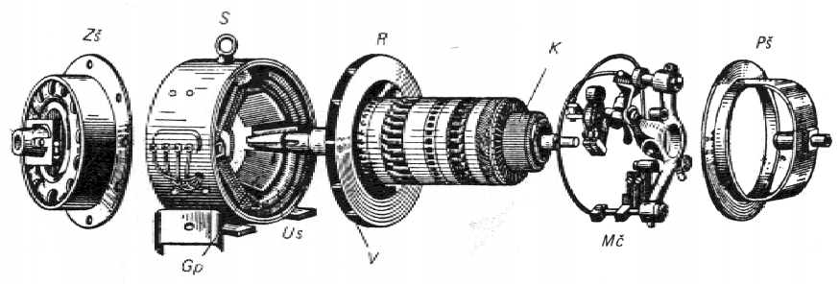
ZADNJI LEŽAJNI ŠTIT
PREDNJI LEŽAJNI ŠTIT
STATOR
ROTOR
KOLEKTOR
PRIKLJUČNA KUTIJA
VENTILATOR
ČETKICE S NOSAČEM

GLAVNI DIJELOVI KOLEKTORSKOG STROJA

Kolektorski stroj u gruboj podjeli ima tri osnovna dijela: stator, rotor i komutator. Na shemi je prikazan djelomični presjek jednog kolektorskog stroja sa označenim glavnim dijelovima:

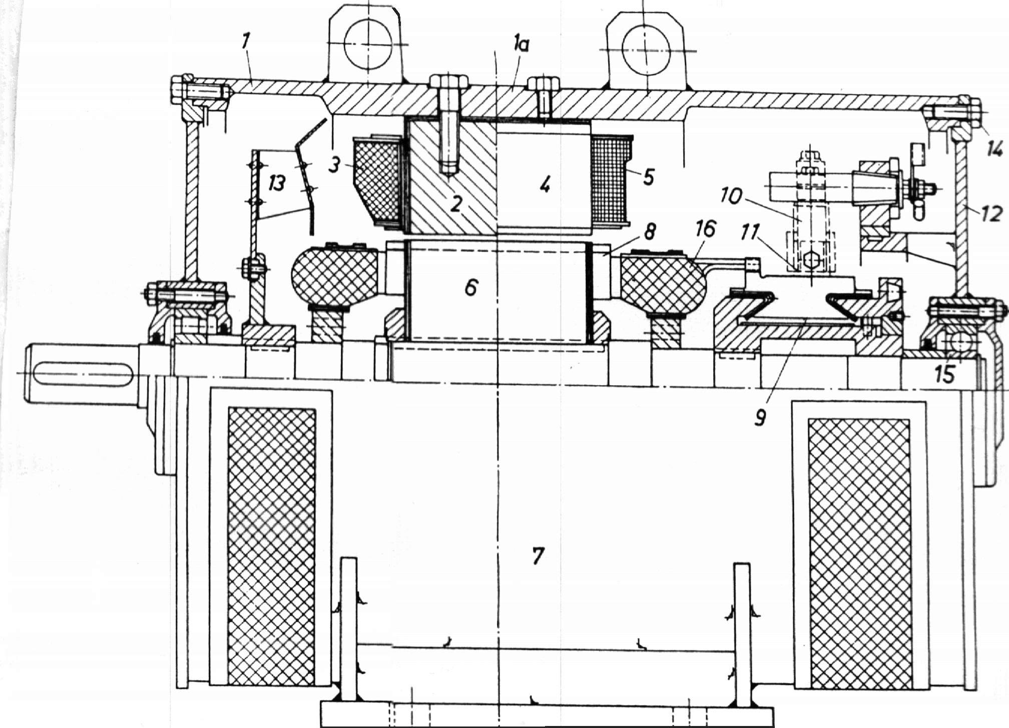
Dijelovi kolektorskog stroja su :

1 - kućište statora | 7 - stator | 14 - vijak za učvršćenje
1a - jaram statora | 8 - namot rotora | 15 - ležaj
2 - jezgra glavnog pola | 9 - kolektor | 16 - glava namota rotora
3 - namot glavnog pola | 10 - držač četkica
4 - pomoćni pol | 11 - četkica
5 - namot pomoćnog pola | 12 - ležajni štit
6 - paket rotora | 13 - ventilator

STATOR

Sastoji se od kućišta, magnetskih polova, namota i priključne kutije. Kućište se koristi kod većih i samostojećih strojeva a izrađuje se od željeznog lijeva u obliku šupljeg valjka. na njemu se izvedene noge za pričvršćenje za podlogu te priključna kutija. Magnetski polovi izvode se kao istaknuti i rade se od takkih limova magnetskog željeza. Oko njih je postavljen koncentrirani namot u obliku zavojnice. Postoje dvije vrste statorskih magnetskih polova: glavni i pomoćni. Glavni polovi stvaraju osnovno magnetsko polje za el.magnetsku transformaciju (okretanje motora ili stvaranje napona generatora) i svaki stroj mora obavezno imati glavni namot. Izrađuje se uglavnom od većeg broja zavoja bakrene žice manjeg promjera. Za veće snage namot se radi od pravokutnog profila žice, a za manje snage od okruglog oblika. Pomoćni magnetski polovi nalaze se između glavnih i služe da svijim magnetskim poljem poprave oblik glavnog magnetskog polja i tako spriječeili barem smanje iskrenje na četkicama. Rade se od malog broja zavoja deblje žice. Nisu obavezni i koriste se pretežno kod većih strojeva.

ROTOR

Sastoji se od osovine, željezne jezgre i rotorskog namota. Rotor ima najčešće neistaknute polove i raspodijeljeni namot smješten u utore željezne jezgre, Jezgra se radi od tankih limova radi smanjenja magnetskih gubitaka. Namot je izveden od svitaka, a svaki je svitak spojen na svoju lamelu kolektora. Kolektor spaja sve rortorske svitke u jedan u sebe zatvoreni namot.

KOMUTATOR.

To je poseban dio stroja koji omogućava rad kolektorskog stroja. Sastoji se od kolektora, četkica i nosača četkica. Komutator ima dvije uloge. On dovodi ili odvodi struju na ili sa rotora kao neka vrsta rotirajućih kontakta, ali istodobno pretvara izmjeničnu struju koja teče u rotoru u istormjernu struju na četkicama te koja izlazi van stroja izvan stroja. Upravo ova druga uloga uzrokuje složenu izvedbu.
Kolektor se nalazi na osovini rotora sa suprotne strane od pogonskog dijela osovine. Sastoji se o niza tankih bakrenih pločica (lamela) koje su izolirane međusobno i izolirane od osovine. Na svaku lamelu spojeni su početak jednog i krej nekog drugog svitka rotorskog namota.
Po kolektoru klize četkice koje miruju i nalaze se na nosačima pričvršćenim na stator. Nosači imaju ulugu da postave četkice u točno određeni položaj preme kolektoru, da osiguraju dobar pritisak četkice nakolektor i da odvedu struju s četkice na priključnu kutiju. Četkice se rade od ugljika (ugljen ili grafit) i manjih količina metalnih primjesa s vezivom. U dodiru s lamelama kolektora koje se gibaju četkice prenose struju na rotor tj. s rotora.

PRINCIP RADA ISTOSMJERNOG MOTORA
Rad istosmjernog motora zasniva se na stvaranju elektromagnetske sile na vodič koji se nalazi u magnetskom polju.
Smjer sile određuje se pravilom desne ruke koje glasi: ako postavimo desni dlan tako da u njega ulaze silnice magnetskog polja, i da ispruženi prsti pokazuju smjer toka struje kroz vodič, onda ispruženi palac pokazuje smjer djelovanja sile. Jačina sile ovisi o magnetskoj indukciji, duljini vodiča u mag. polju i jačini struje kroz vodič.
Za rad istosmjernog motora potrebno je ispuniti dva uvjeta. Prvi je da treba stvoriti magnetsko polje u motoru, a drugi je da treba imati struju u rotorskim vodičima. Magnetsko polje stvara se napajanjem statorskog namota, a struje na rotor se napaja preko četkiča i kolektora.
Statorski namot napaja se istosmjernom strujom koja stvara stalno magnetsko polje. Silnice polja iz sjevernog pola izlaze u rotor i ponovo se na stator vraćaju na južnom polu. U rotorske vodiče struje dolaze preko kolektora i četkica i it tako da vodiči pod sjavernim polom imaju struju jednog, a vodiči pod južnim polom suprotnog smjera. U vodičima rotora nastaje elektromagnetska sila koja ih nastoji izbaciti iz magnetskog polja. Budući da je rotor na osovini dolazi do zakretanja rotora. Na mjesto izbačenih vodiča dolaze novi i postupak se neprestano ponavlja. Motor počinje ubrzavati sve dok se el.magnetska sila i sila otpora (tereta) na izjednače. Motor se tada okreće stalnom brzinom.

PRINCIP RADA ISTOSMJERNOG GENERATORA

Princip rada generatora zasniva se na elektromagnetskoj indukciji tj. stvaranju napona u vodičima koji se nalaze u promjenjivom magnetskom polju.
Statorski namot kroz koji teče struja stvara stalno mag polje. Rotor se radi neke turbine neprestano okreće. Rotorski vodiči stalno prolaze ispod sjevernog te južnog magnetskog pola i u njima se induciraju naponi. Naponi u pojedinom vodiču su izmjenični. To ja stoga što vodič pod sjevernim polom ima jedan polaritet napona, a pod južnim suprotni. Međutim komutator taj napon ispravlja i na četkicama imamo istosmjerni napon koji šaljemo trošilima.

OZNAČAVANJE STEZALJKI ISTOSMJERNIH STROJEVA

Namoti strojeva mogu biti uzbudni i armaturni. Uzbudni namot je onaj koji služi za stvaranje magnetskog polja za transformaciju. Kod istosmjernog stroja to je statorski namot. Sa druge strane armaturni namot za električne motore je onaj u kojem se stvara el.magnetska sila za okretanje. Za električni generator to je namot u kojem se induciraju naponi za napajanje trošila. Armaturni namot istosmjernog stroja je rotorski namot.
Stezaljke istosmjernih strojeva označavaju se velikim štampanim slovima. Za pojedine vrste namota to je (prvo slovo označava početak, a drugo kraj namota):

namot armature (rotora) | - slovima A1 i A2
namot pomoćnih polova | - slovima B1 i B2
namot kompenzacije | - slovima C1 i C2
namot serijske uzbude (statora) | - slovima D1 i D2
namot poredne uzbude (statora) | - slovima E1 i E2
namot nezavisne uzbude(statora) | - slovima F1 i F2

NAČINI SPAJANJA NAMOTA ISTOSMJERNIH STROJEVA

Statorski i rotorski namot u istosmjernom stroju mogu se međusobno spajati na različite načine, što uzrokuje različite karakteristike tih strojeva. Načini spajanja namota su slijedeći :

Nezavisni spoj namota
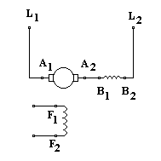
Nezavisni spoj namota je takav da i statorski i rotorski namot imaju svoj izvor napajanja. Na taj način mogu se regulirati struje kroz oba namota i dobiti velika raznolikost karakteristika. U pravilu, karakteristike su dosta “tvrde” tj. slabo se mijenjaju. Taj spoj pogodan je za slučajeve kad trebamo regulirati napon generatora, odnosno regulirati brzinu vrtnje motora.

Poredni (paralelni) spoj namota
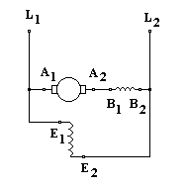

Namoti ststora i rotora spojeni su paralelno na isti istosmjerni izvor napona. Karakteristike takvih strojeva slične su nezavisnom spoju, samo su nešto “mekše”. Puno se koristi i kod generatora i kod motora zbog samo jednog potrebnog izvora napajanja i dovoljno dobrih osobina.

Serijski spoj namota
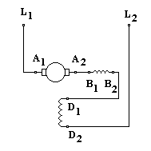

Namoti statora i rotora spojeni su serijski na isti izvor napajanja. Struje kroz oba namota su iste, što uzrokuje naglo opadanje željenih veličina. Radi toga su karakteristike veoma meke i nepovoljne za veći broj namjena. Serijski spoj se koristi samo za istosmjerne motore.

Kompaundirani spoj namota
Za takav spoj statorski namot je posebno izrađen. On se, u stvari, sastoji od dva namota međusobno odvojena. U spajanju sa rotorskim namotom jedan od namota spoji se paralelno, a drugi serijski sa rotorskim namotom. Ako su namoti spojeni da stvaraju magnetska polja koja se pomažu, dobijamo kompaundaciju. Međutim, moguće je i spojiti namote statora da im se magnetska polja međusobno suprotstavljaju, pa dobijemo protukompaundaciju. Takvi spojevi omogućavaju veliki raspon karakteristika od najmekših do najtvrđih.
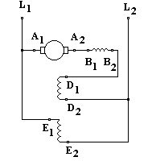

Spajanje namota obično se izvodi u samoj priključnoj kutiji pojedinog stroja. Za strojeve koji ne zahtjevaju promjenu spoja prilikom korištenja spoj se izvodi u samom kućištu i nije ga moguće izvana promijeniti (npr. serijski spojeni motori usisivače, bušilice itd.). Za posebne primjene kod složenijih zahtjeva kao što su prijevozna sredstva prespajanje je često i izvodi se u posebnim uređajima.

VANJSKE KARAKTERISTIKE ISTOSMJERNIH GENERATORA

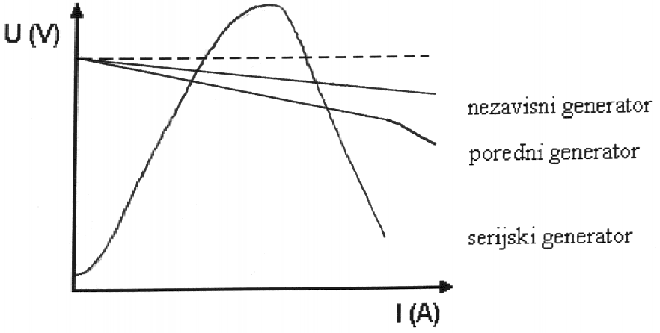
Vanjska karakteristika bilo kojeg generatora je ovisnost napona generatora o jačini struje koju uzimaju njegova trošila. Karakteristika se prikazuje za generatore koji nemaju regulaciju napona te uz stalnu i točno određenu brzinu vrtnje. Ta krivulja pokazuje koliko jaka trošila može napajati generator. Oblik karakteristike ukazuje da se nereguliranom generatoru pomalo smanjuje napon kako se povećeva opterećenje trošilima. Smanjivanje napona za trošila nije poželjno jer uzrokuje njihov neispravan rad. Stoga se karakteristika određuje radi procjene kakvu regulaciju treba napraviti te koliku snagu može imati pojedini generator.
Jači generatori imaju tvrde karakteristike jer mogu napajati veliki broj trošila. Kod slabijih su meke karakteristike jer sa svakim dodanim trošilom pad napona generatora je sve veći. Vanjska karakteristika vrijedi samo za generatore koji nisu regulirani.

Nezavisno spojeni generator

On ima krutu karakteristiku (jako tvrdu) jer se napon jako malo smanjuje s povećanjem opterećenja. To je zato što se uzbudni statorski namot koji stvara magnetsko polje napaja iz posebnog izvora, pa je magnetsko polje nezavisno tj. uvijek jednako. Krivulja karakteristike je približno linearna sve do granice gdje počinje preopterećenje. Generator je idealan za sve primjene napajanja, ali se vrlo rijetko koristi jer treba poseban izvor napajanja za statorski namot koji za ostale generatore nije potreban, a to povećava cijenu.

Poredni generator

Ima mekšu karakteristiku od nezavisnog, ali se jako puno koristi. Razlog je što ne treba poseban izvor napajanja za uzbudni namot jer se napaja samouzbudom. Samouzbuda je pojava stvaranja početnog uzbudnog napona u statoru generatora na osnovu magnetskog polja koje u željeznoj jezgri zaostaje od zadnjeg korištenja. To je magnesko polje malo, ali dovoljno da stvori početni mali napon. Dio napona koji se stvori u rotoru indukcijom stvara jače magnetsko polje, a samim time veći rotorski napon i taj proces se odvija dok napon generatora ne postigne nazivnu vrijednost.

Serijski generator

On ima veoma mekanu karakteristiku jer su struje tereta i uzbude iste. Tako su naponi kod malih opterećenja mali, a kod velikih veliki, pa se taj generator uopće ne koristi jer ne može napajati trošila stalnim naponom.

Kompaundirani generator

Taj generator može imati bilo koju karakteristiku, što ovisi o jačini i načinu spajanja statorskih namota. Ako je jači serijski namot, karakteristike će biti mekane. Ako je jači poredni namot, karakteristike će biti tvrde. Moguće je postići čak i nestabilne karakteristike, a to je porast napona s povećanjem opterećenja. Karakteristike, dakle, možemo podijeliti u tri grupe :

- natkompaundacija - porastom opterećenja raste napon (nestabilnost)
- kompaundacija - napon je jednak bez obzira na opterećenje (idealno)
- potkompaundacija - napon opada s porastom opterećenja

VANJSKE KARAKTERISTIKE ISTOSMJERNIH MOTORA

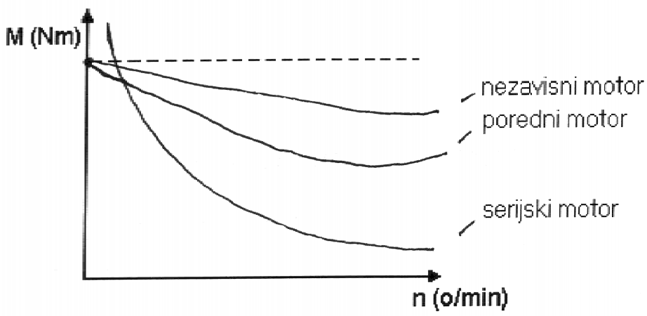
Vanjska karakteristika bilo kojeg električnog motora je ovisnost momenta motora o njegovoj brzini vrtnje. Ta krivulja nam, u stvari, kazuje koliki teret može motor pokretati pri nekoj brzini. To vrijedi samo za motore koji nisu regulirani. Slično kao kod generatora, manji motori imaju slabije karakteristike.

Nezavisni motor

On ima tvrdu karakteristiku i pogodan je za pogone koji trebaju približno stalnu brzinu bez obzira na veličinu tereta. Također je pogodan za regulaciju brzine vrtnje u velikim rasponima .
Koristi se za pogone s regulatorima, ali samo kod izuzetno zahtjevnih i važnih pogona jer traži dva odvojena izvora napajanja, što povećava cijenu.

Poredni motor

Ima mekšu karakteristiku od nezavisnog, ali još uvijek dobru. Puno se više koristi jer treba samo jedan izvor napajanja, što je lako ostvariti. Koristi se za regulaciju manje zahtijevnih pogona i pokretanje pogona bez regulacije.

Serijski motor

Ovaj motor ima jamo mekanu karakteristiku i nije pogodan za regulaciju brzine vrtnje. Glavna njegova prednost je što ima veliki potezni moment. Taj se motor široko koristi jer treba samo jedan izvor napajanja.

KOMUTACIJA

Komutacija je proces ispravljanja izmjenične struje iz rotorskih vodiča u istosmjernu struju načetkicama i izvan istosmjernog stroja. Prilikom rada na rotoru postoje dvije grupe vodiča: jedna kroz koju struja ide u jednom smjeru (nalaze se pod sjevernim polom) i druga kroz koju struja ide u suprotnom smjeru (nalaze se pod južnim polom). Te dvije grupe vodiča spojene su u dvije paralelne grane i to pomoću četkica.
U pojedinom vodiču struja je izmjenična jer kad je pod jednim polom struja ima jedan smjer, a pod drugim polom ima suprotan smjer. svaki je svitak spojen na svoju lamelu kolektora po kojem klize četkice. Kad se vodič nalazi između polova on mijenja smjer struje i prelazi u drugu paralelnu granu. Četkice treba postaviti pod one lamele gdje se mijenja smjer struje i napon je u tom trenutku nula. Ako se one pomaknu u bilo kojem smjeru naponi na lamelama postoje i javlja se iskrenje.

Da bi komutacija tekla bez problema koriste se pomoćni polovi koji stvaraju mag. polje za sprečavanje pojave napona u vodičima koji se nalaze spojeni na četkice. O jačini tih polova komutacija može biti:

- Potkomutacija - promjena struje u vodičina pod četkicama počinje prekasno pa se javlja iskrenje koje šteti komutatoru. Ako je kašnjenje veće pojačava se iskrenje. To se javlja kad su pomoćni polovi preslabi.
- Linearna komutacija - promjena smjera struje ide linearno i nema iskrenja. Pomoćni polovi su dobro dimenzionirani.
- Natkomutacija - promjena struje počinje ranije što uzrokuje rasterećenje četkica i kolektora i kod većih brzina vrtnje. To je najbolji način komutacije , a za to su pomoćni polovi malo jače dimenzionirani.

Komutacijska zona

Obično četkice ne pokrivaju površinu samo jedne lamele već više njih. Radi toga se u komutaciji nalazi veći broj vodiča i lamela, a to područje naziva se komutacijska zona. Upravo radi toga rade se pomoćni polovi koji pokrivaju komutacijsku zonu u cijelosti.

POSLJEDICE LOŠE KOMUTACIJE

Loša komutacija primjećuje se po iskrenju na komutatoru. Posljedice iskrenja su optećenja kolektora i četkica što se treba spriječiti. Uzroci loše komutacije mogu biti električki i mehanički.

Električki uzroci - preslabi pomoćni polovi, četkice pod pogrešnim lamelama.

Mehanički uzroci
- neokruglost i istrošenost kolektora, vibriranje kolektora što izaziva poskakivanje četkica
- neuglačanost četkica, izbrazbanost površine lamela ili četkica, nečistoća i loša atmosfera
- loš položaj četkica u držačima, slab pritisak ili polomljene opruge četkica itd.

